**TICKET DE SALIDA DE GUÍA: 13**

**RECURSO: TEXTO DE ESTUDIO** PAGINAS: ______________________

ASIGNATURA: Música

NOMBRE ESTUDIANTE: ______________________________________________________

CURSO: 7 año Básico LETRA: A-B-C FECHA:

O.A: Interpretar a una o más voces repertorio diverso, incorporando como apoyo el uso de medios de registro y transmisión.

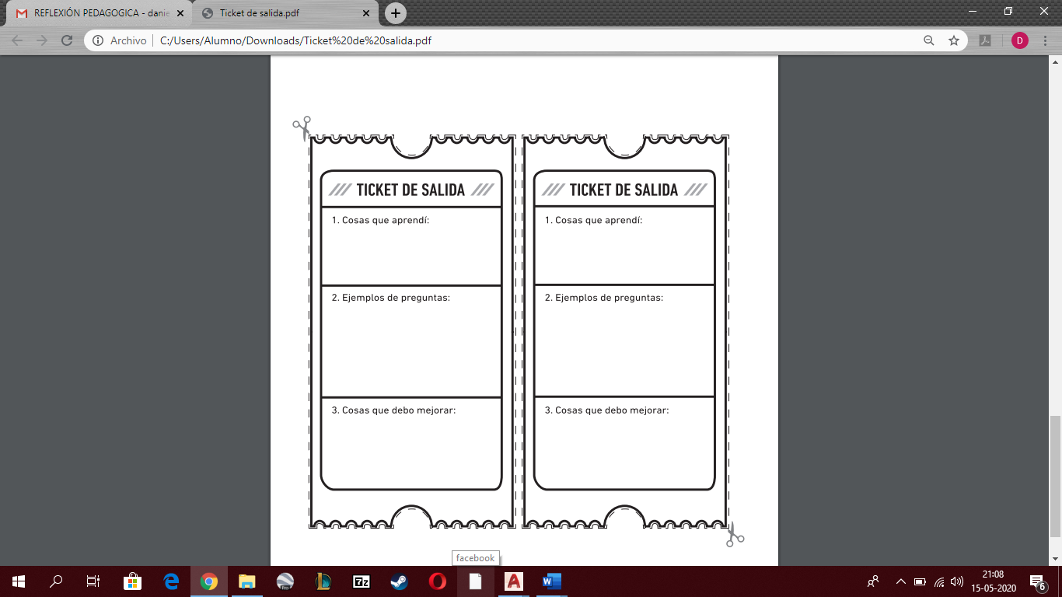

1. **Cosas que debo mejorar:**
2. **¿Qué crees que significa la expresión *“En sus largas manos les cuelgan candados, letreros y rejas”*?  
   Letreros y rejas.**
3. **?:**
4. **Cosas que aprendí:**